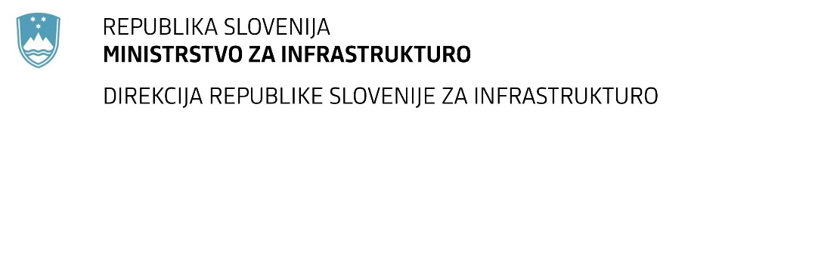

Številka: | 43001-172/2020-02 |  | oznaka naročila: | A-50/20 G
Datum: | 22.06.2020 |  | MFERAC: | 2431-20-000732/0

SPREMEMBA RAZPISNE DOKUMENTACIJE
za oddajo javnega naročila

Dobava in postavitev varnostnih ograj na državnih cestah

Obvestilo o spremembi razpisne dokumentacije je objavljeno na "Portalu javnih naročil" in na naročnikovi spletni strani. Na naročnikovi spletni strani je priložen čistopis spremenjenega dokumenta.

Obrazložitev sprememb:
Naročnik je objavil popravljen Popis del_S2.

Popis del OBM 4 odsek R1-201 Korensko sedlo-Podkoren km 1.057D in Korensko sedlo -Podkoren 1.037D je pravilen in brez napak.

Formula v rekapitulaciji OBM 6 za R3-699 odsek 2363 Dravograd -Libeliče km 0.955D je popravljena in upošteva vrednost te lokacije.

Spremembe so sestavni del razpisne dokumentacije in jih je potrebno upoštevati pri pripravi ponudbe.

